**电子信息系党总支开展红色主题教育活动**

为弘扬红色文化，增强党性修养，提高思想站位，坚定理想信念。12月5日，电子信息系党总支组织全体教职工党员赴衡东、衡山开展红色主题教育活动。

五日上午八时，沐浴着微暖的阳光，电子信息系党总支全体教职工党员于崇信楼前准时集合，统一乘车前往衡东县荣桓镇，参观罗荣桓元帅纪念馆与元帅故居。罗荣桓元帅是久经考验的忠诚的共产主义战士，坚定的马克思主义者，伟大的无产阶级革命家、政治家、军事家，也是中国人民解放军和中华人民共和国的缔造者之一。在纪念馆中，电子信息系全体党员同志们怀着无比激动的心情重温了罗荣桓元帅的生平事迹，进一步地学习、领会了老一辈无产阶级革命家们不畏险阻，在极其艰难的条件下开展革命工作，带领全国人民取得伟大斗争的最终胜利的顽强意志与斗争精神。参观、学习完后，全体同志在罗荣桓元帅雕像前合影。

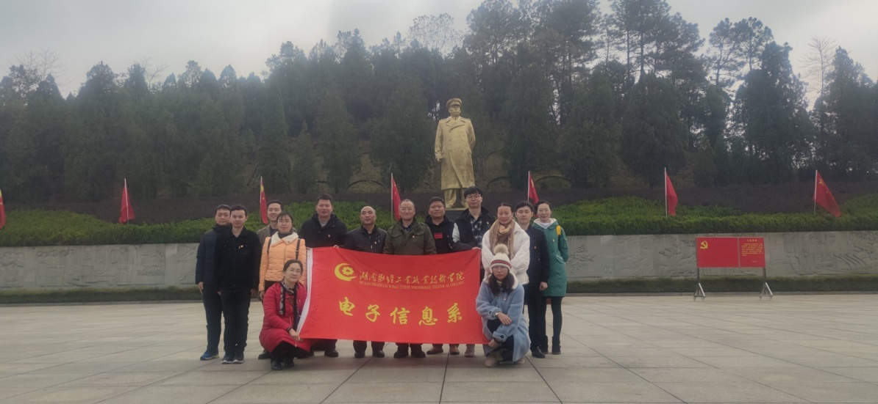

随后，一行人在电子信息系万少华书记、唐永军主任的带领下前往罗荣桓元帅故居。在元帅故居，参与学习的党员同志们怀着崇敬的心情认真地学习了老一辈革命家艰苦朴素的生活作风。纷纷表示要在平时的学习、工作、生活中继续发扬不怕苦、不怕累的奋斗精神，要在自己的岗位上发出一份光和热，以辛勤的汗水浇灌好祖国未来的栋梁之材。

在短暂的午间休息后，大家精神抖擞地乘车赶赴衡山，参观毛泽建烈士纪念馆。毛泽建烈士于1927年10月，受中共湘南特委派遣，到衡山任县委组织和妇运委员，并一直坚持游击战争。1929年8月，年仅24岁的她为革命献出了自己年轻而宝贵的生命。在烈士纪念馆，参与学习的党员同志们为革命先烈英勇无畏、不怕牺牲的精神而深深地感动，对于我们肩负的教育重任有了更深刻的理解与认识。

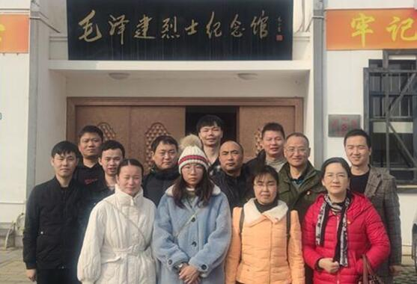

最后一站，电子信息系党总支全体党员瞻仰毛泽建烈士墓。庄严肃穆的烈士墓前，全体同志肃立，向在争取民族独立和解放的斗争中献身的先烈致以崇高的敬意。

本次红色主题教育活动进一步地提升了电子信息系党总支全体教职工党员的党性修养。激励着参与主题教育活动的所有同志坚定理想信念，在未来的工作过程中攻坚克难，以优异的工作成绩展现出作为新时代教育工作者的责任与担当，为履行新时代的教育使命，培养中国特色社会主义现代化事业的建设者和接班人而努力奋斗。